Министерство науки и высшего образования Российской Федерации

Федеральное государственное бюджетное образовательное учреждение

высшего образования

«Вятский государственный университет»

Колледж ВятГУ

**ОТЧЕТ**

**ПО ПРОВЕРОЧНОЙ РАБОТЕ №9**

**«РАБОТА С ФАЙЛОВЫМ МЕНЕДЖЕРОМ TOTAL COMMANDER»**

**«Операционные системы»**

Выполнил: студент учебной группы

ИСПк-204-52-00

Кривошеин Дмитрий Васильевич

Преподаватель:

Шахторин Илья Дмитриевич

Киров

2024

**Цель:** сформировать навыки работы с файловой менеджером Total Commander (или его аналога) в ОС Windows.

Задание 1. Создание каталога.

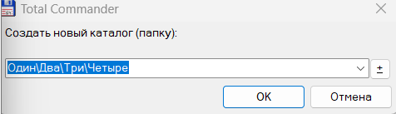



Задание 2. Посмотреть содержимое файла или отредактировать файл.

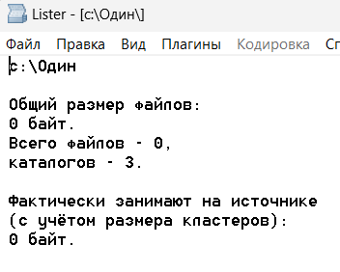

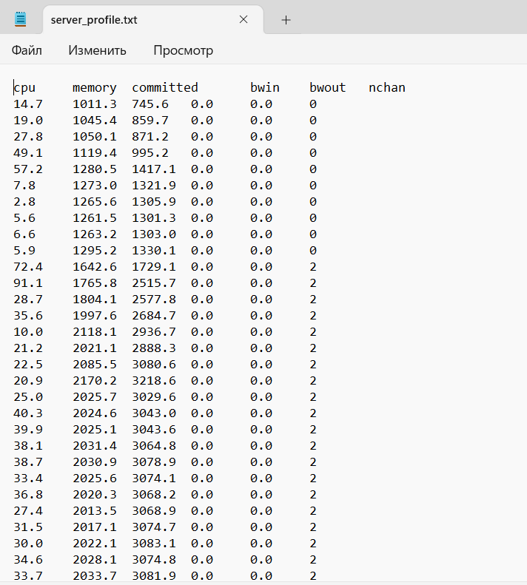

Задание 3. Распаковать архив

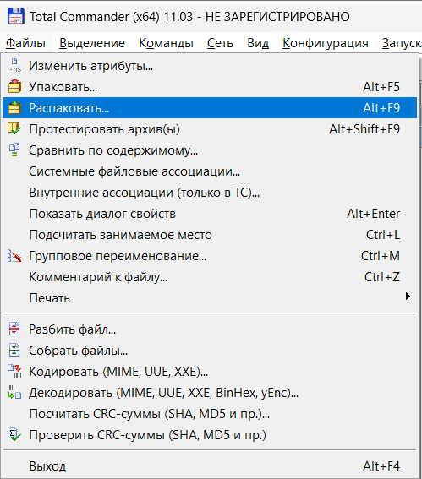

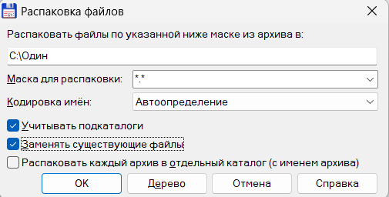

Задание 4. Скопировать (или переместить) файл (папку, архив).

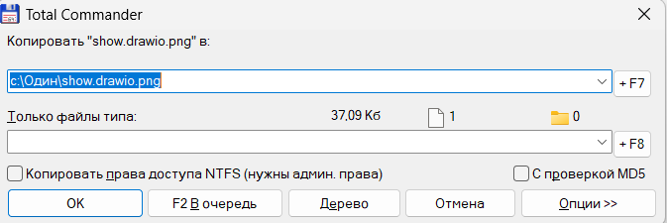

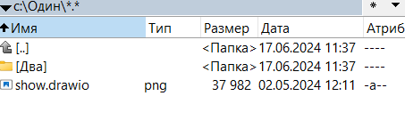

**Задание 5. Удалить файл.**

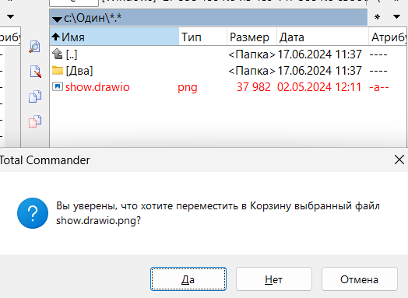

**Задание 6. Вызвать меню Total Commander.**

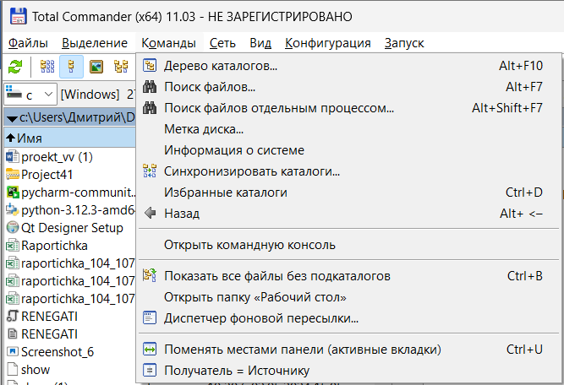

**Задание 7.** **В меню Запуск разместить вызов часто используемых программ.**

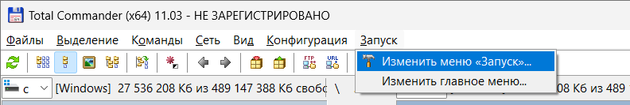

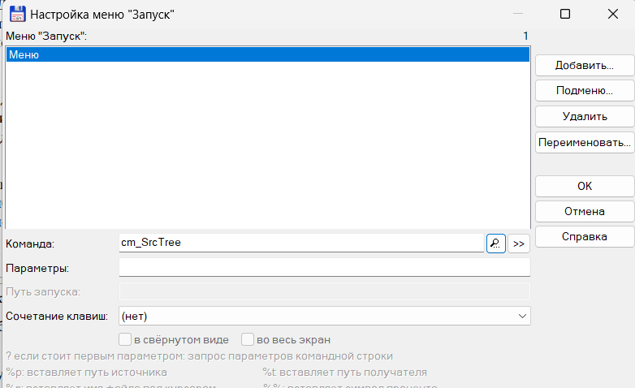

**Задание 8. Добавить подменю в список команд Запуск**

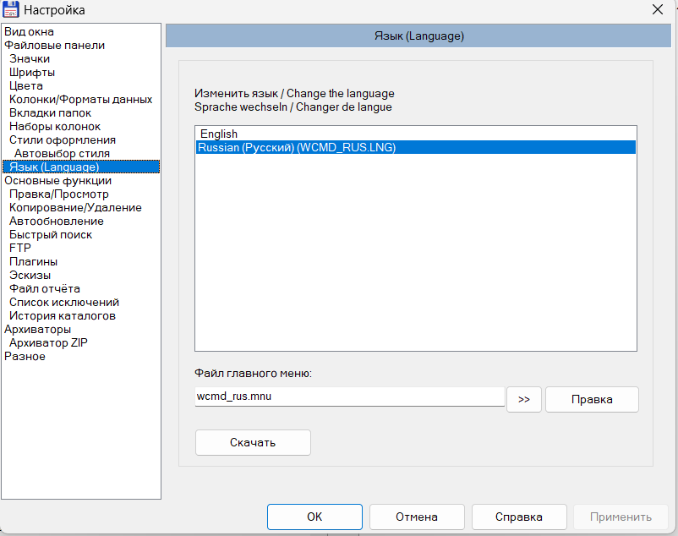

**Задание 9. Изменить набор кнопок в панели инструментов Total Commander.**

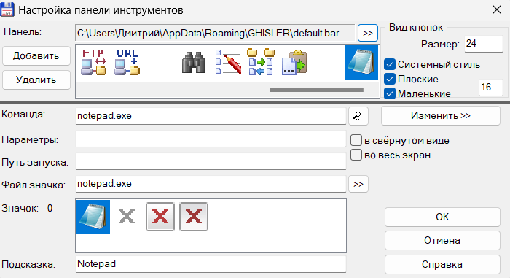



**Задание 10. Использование справки.**

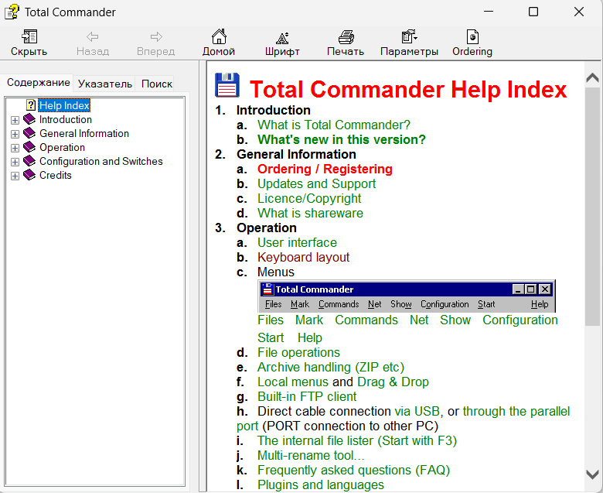

**Задание 11. Изменения настроек Total Commander.**

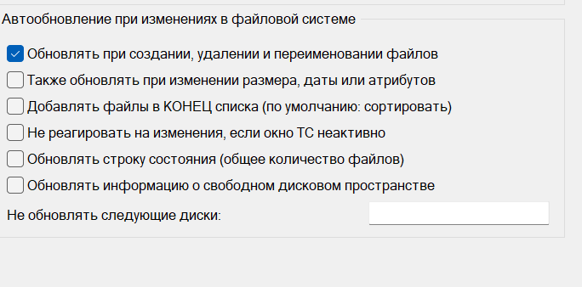



**Задание 12. Завершить работу Total Commander.**

**Контрольные вопросы:**

1. Клавиша не используется

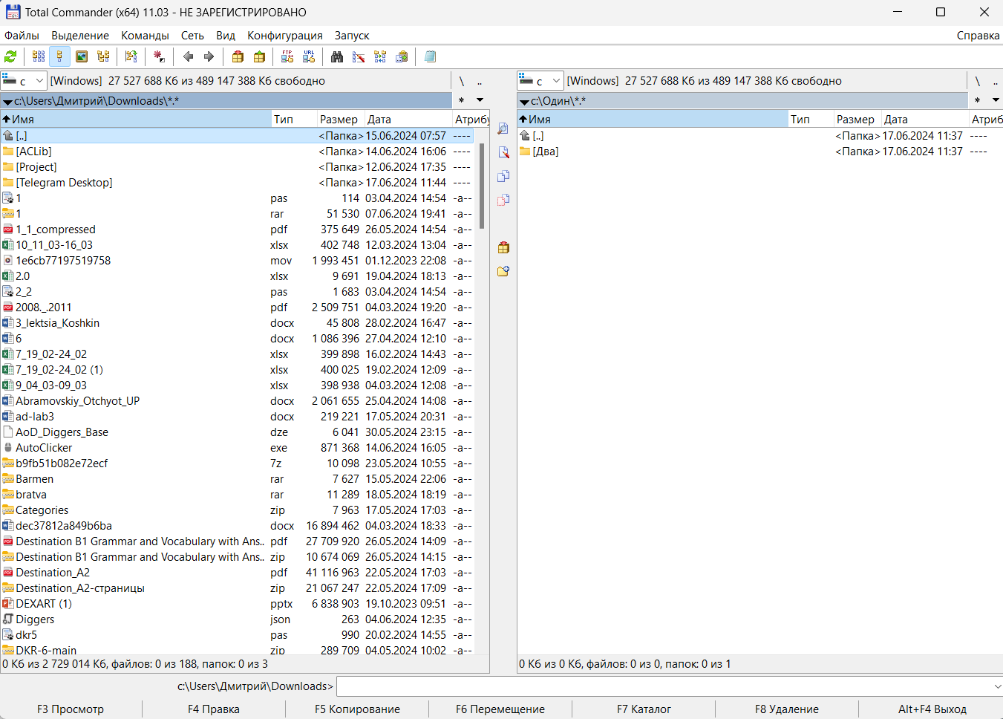

2. 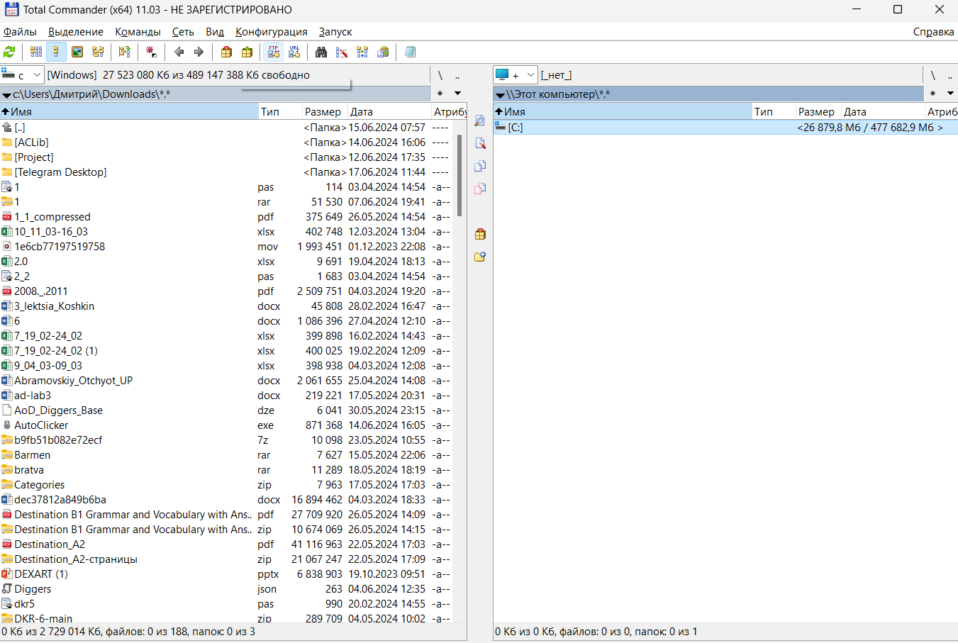

3.

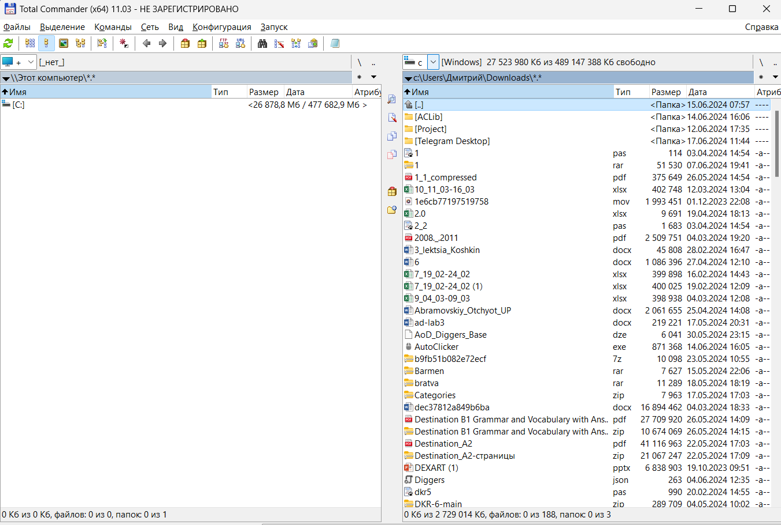

4.



5.

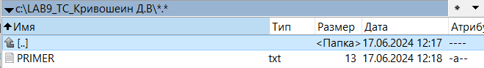

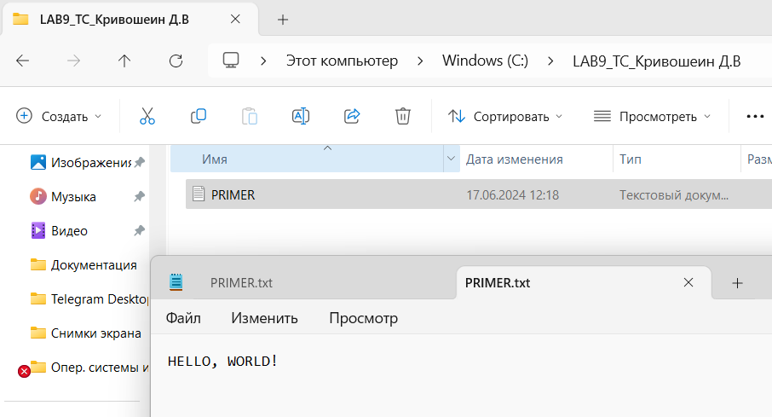

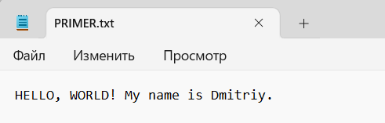

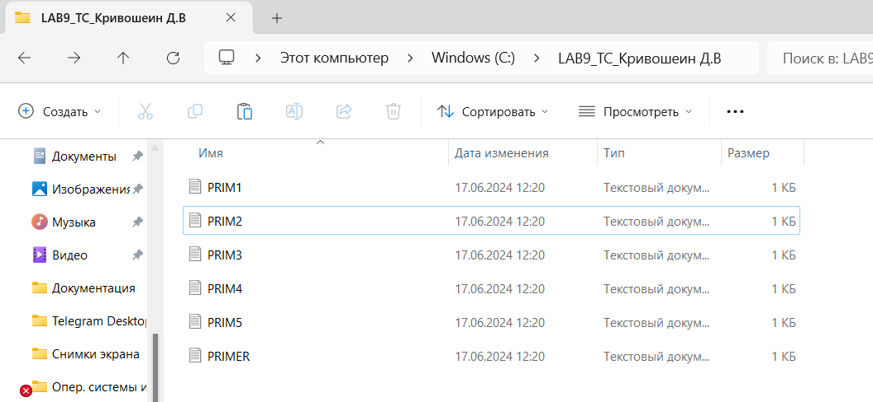

6.

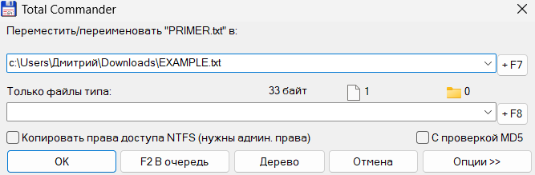

7.

